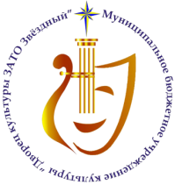
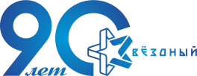
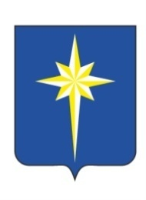

Утверждено оргкомитетом
МБУК «ДК ЗАТО Звёздный»
25 марта 2021 г.

Положение об открытой выставке творческих работ
«МОЙ КОСМОС»

- Общие положения
Открытая выставка творческих работ «МОЙ КОСМОС» (далее – выставка) проводится в рамках проведения мероприятий, посвященных Дню космонавтики и 60-летию первого полета человека в космос, а также 90-летия ЗАТО Звёздный. Организатор выставки – МБУК «ДК ЗАТО Звёздный».

Цель: развитие творческих способностей у детей, а также духовно – нравственное воспитание подрастающего поколения через интерес к истории освоения космоса и устройству Вселенной.

Задачи: способствовать развитию у детей фантазии, воображения и способностей к прикладному и художественному творчеству; создать условия для проявления детьми умений и навыков, реализуя свой замысел с помощью изобразительных материалов.

- Условия проведения выставки
В выставке могут принимать участие дети дошкольного и школьного возраста. Количество работ от одного участника не ограничено. Допускается участие в конкурсе семей, коллективов авторов. Плата за участие в выставке не взимается. Организатор оставляет за собой право использовать изображения конкурсных работ по своему усмотрению, в том числе размещать на сайте, в средствах массовой информации, рекламе, буклетах, экскурсионных программках (с указанием автора работы) без дальнейших согласований с участниками. Все работы, предоставленные на выставку, должны быть выполнены не ранее 2021 года. Работы, присланные на выставку, могут быть отклонены от участия в следующих случаях: не соответствуют теме или те, вкоторых можно распознать элементы насилия, расовой или религиозной непримиримости.

- Порядок организации и проведения выставки
Организатор: разрабатывает положение о выставке; организует подготовку и публикацию в средствах массовой информации материалов о проведении выставки. Работы принимаются с 01 по 12 апреля во Дворце культуры, кабинет 22. Все участники получают дипломы участия в электронном виде.
- Правила подготовки и предоставления работ
Каждая работа должна содержать указание фамилии и имени автора, руководителя и образовательное учреждение.

- Соблюдение персональных данных
В соответствии с требованиями ст. 9 ФЗ от 27.07.2006 г. «О персональных данных» № 152-ФЗ, подавая работу на участие в выставке, подтверждается согласие на обработку МБУК «Дворец культуры ЗАТО Звёздный» (далее – Оператор) персональных данных включающих фамилию, имя, отчество. Оператору предоставляется право осуществлять все действия (операции) с персональными данными, включая сбор, систематизацию, накопление, хранение, обновление, изменение, использование. Оператор вправе обрабатывать персональные данные посредством внесения их в электронную базу данных, включения в списки (реестры) и отчетные формы, предусмотренные документами, регламентирующими предоставление отчетных данных (документов). Оператор оставляет за собой право на безвозмездной основе и неограниченный срок использовать фото и видеоматериалы для осуществления своей деятельности.

- Контактные данные оргкомитета
614575, Пермский край, п. Звёздный, ул. Ленина, 10, МБУК «ДК ЗАТО Звёздный», кабинет № 22. Казаковцева Татьяна Ивановна. Телефон: 89028333224
e-mail: kazakovceva_ti@mail.ru

